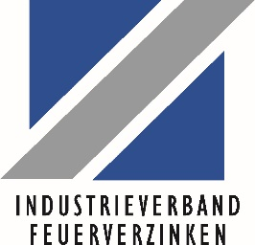***Industrieverband Feuerverzinken erörtert Ministerin Neubaur die Anwendungsbereiche des Feuerverzinkens und fordert eine Transformationsperspektive für die Branche***

***Christine Marin, Stefan Neese, Thomas Weise und Sebastian Schiweck stellen heraus, dass der Verband und die gesamte Industrie als Ansprechpartner bei der Dekarbonisierung bereitstehen***

*Der Industrieverband Feuerverzinken hat Mona Neubaur, NRW-Wirtschaftsministerin und* [*stellvertretende Ministerpräsidentin des Landes Nordrhein-Westfalen*](https://de.wikipedia.org/wiki/Ministerpr%C3%A4sident_des_Landes_Nordrhein-Westfalen#Stellvertreter)*, bei der* *SEPPELER FEUERVERZINKUNG LENNESTADT GMBH & CO. KG, zu einem Austausch zur Dekarbonisierung begrüßt. Der Ministerin wurden die Anwendungsbereiche und die Möglichkeiten des Feuerverzinkens erörtert. Zudem wurde über die momentane Energiepolitik gesprochen und herausgearbeitet, welche Rolle feuerverzinkter Stahl bei der Klimatransformation spielen kann. Am Ende sagten der Industrieverband Feuerverzinken und die anwesenden Unternehmen der Ministerin eine enge und partnerschaftliche Zusammenarbeit im Zuge der Dekarbonisierung und des Industriepaktes zu, forderten aber auch eine klare Transformationsperspektive für die Branche.*

Lennestadt (03. August 2023) – Mona Neubaur, Ministerin für Wirtschaft, Industrie, Klimaschutz und Energie sowie stellvertretende Ministerpräsidentin des Landes Nordrhein-Westfalen, besuchte am Donnerstag, 03. August 2023, auf Einladung des Industrieverbandes Feuerverzinken, die *SEPPELER FEUERVERZINKUNG LENNESTADT GMBH & CO. KG*. Die Ministerin tauschte sich mit den Unternehmensvertreter:innen und den Anwesenden des Industrieverbandes Feuerverzinken zu den Anwendungsfeldern des Feuerverzinkens, der Dekarbonisierung und der Energiepolitik intensiv aus.

Christine Marin, Geschäftsführende Gesellschafterin der Kopf Holding GmbH und Vize-Präsidentin der WVMetalle, weist darauf hin, dass der Verband und die gesamte Industrie als Ansprechpartner zur Verfügung stehen.

„Mit der Klimaneutralität verfolgen wir ein gemeinsames Ziel. In NRW will die Politik dieses mithilfe des Industriepakts NRW erreichen, was wir ausdrücklich begrüßen. Wir wollen Wertschöpfung am Standort erhalten und trotzdem die industrielle Dekarbonisierung einleiten. Die Feuerverzinker und der Industrieverband Feuerverzinken stehen als Sparringspartner bereit und entwickeln diese Ziele sehr gerne mit. Auf Verbandsebene wird es im nächsten Jahr auch eine Roadmap Dekarbonisierung geben,“ so Marin.

Thomas Weise, Geschäftsführer Seppeler Holding und Verwaltungs GmbH & Co. KG, wies darauf hin, dass die Ministerin Neubaur einen Einblick in eine weitere Feuerverzinkerei bekommen hat und verstanden hat, dass Feuerverzinken ein echter Klimaschützer ist.

„Feuerverzinkter Stahl ist in fast allen Windkrafträdern verbaut, er kommt bei Solarpaneelen und bei der E-Mobilität zum Einsatz, ist in LNG-Terminals verbaut und wird für viele weitere Produkte benötigt, die wesentlich für das Erreichen der Klimaziele sind. Deswegen ist es so wichtig, dass das Feuerverzinken und seine positiven Eigenschaften bekannt sind. Ich denke, dass ist uns in dem Austausch mit der Ministerin sehr gut gelungen“, so Weise.

Stefan Neese, Geschäftsführer Seppeler Holding und Verwaltungs GmbH & Co. KG und Schatzmeister der WVMetalle, wies darauf hin, dass die Feuerverzinkungsbranche den Schulterschluss mit der Politik sucht, aber auch eine Transformationsperspektive benötigt.

„Am Standort in Lennestadt wird unsere Anlage mit Gas beheizt. Unsere Anlagen könnten auch mit Strom betrieben werden. Nun kommt es darauf an, dass die politischen Entscheidungen getroffen werden, um grünen Strom zu beziehen, der einen wettbewerbsfähigen Preis hat und in ausreichender Menge zur Verfügung steht. Dann können wir als Feuerverzinker den Weg der Dekarbonisierung weitergehen und hätten eine sehr gute Zukunftsperspektive,“ so Neese.

Sebastian Schiweck, Hauptgeschäftsführer des Industrieverbandes Feuerverzinken, wünscht sich ein Bekenntnis zum industriellen Mittelstand in NRW und Deutschland.

„Es ist verwunderlich, dass der wichtige industrielle Mittelstand bei vielen Transformationsmaßnahmen, wie bspw. den Klimaschutzverträgen, ausgeklammert ist. Hier brauchen wir ein viel stärkeres Bekenntnis zum Mittelstand und die Weitsicht bei der Standortpolitik,“ so Schiweck.

Wirtschafts- und Klimaschutzministerin Mona Neubaur sagt dazu: „Die Feuerverzinkungsindustrie braucht eine Transformationsperspektive, um den Herausforderungen des modernen Marktes und den Anforderungen an eine nachhaltige Wirtschaft gerecht zu werden. Wir begrüßen es, dass die deutsche Feuerverzinkungsindustrie plant, ihre Prozesse durch Elektrifizierung zu dekarbonisieren. Daher bedarf es dringend der Einführung eines wettbewerbsfähigen Strompreises für die Industrie, um den Industriestandort Deutschland zu erhalten. Eine gezielte Transformation wird es der Feuerverzinkungsindustrie ermöglichen, zukunftsfähige Arbeitsplätze zu schaffen und eine wichtige Rolle im Rahmen der klimafreundlichen Industrieentwicklung in Nordrhein-Westfalen einzunehmen.“

**Abbildung**

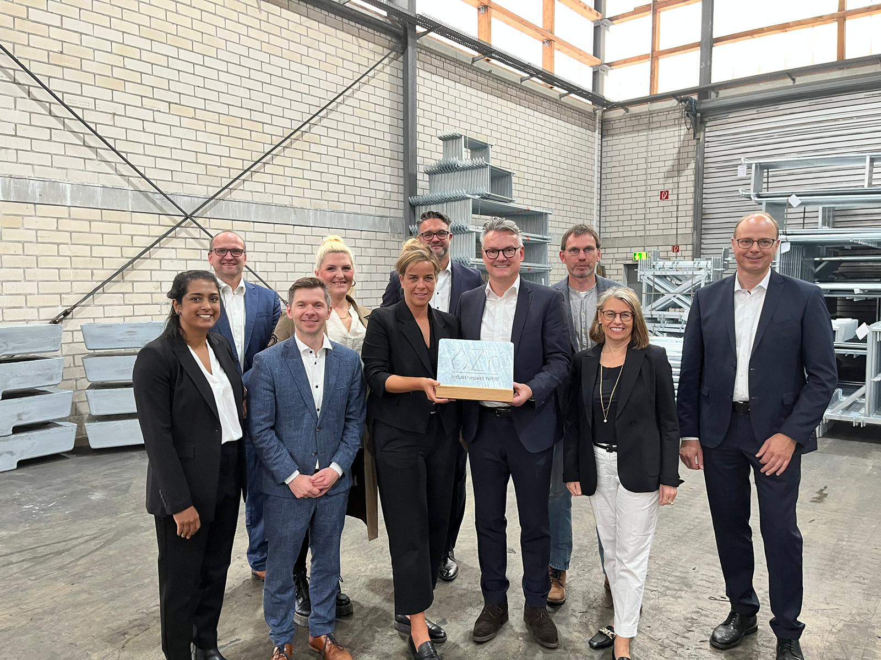

Abb. : v.l.n.r: Dr.-Ing. Suveni Kreimeier, Mark Huckshold, Sebastian Schiweck, Christin-Marie Stamm, Mona Neubaur, Thomas Weise, Robert Schael, Dr. Gregor Kaiser, Christine Marin, Stefan Neese

**Backgrounder:**

Der Industrieverband Feuerverzinken e.V. und seine Serviceorganisation, die Institut Feuerverzinken GmbH, vertreten die deutsche Stückverzinkungsindustrie. Im Jahr 2021 wurden in Deutschland mehr als 2 Mio. Tonnen Stahl stückverzinkt. Wichtige Anwendungsbereiche des Korrosionsschutzes durch Feuerverzinken sind u. a. Architektur und Bauwesen sowie die Verkehrstechnik und der Fahrzeugbau. Zunehmend wird das Feuerverzinken auch aufgrund seiner Brandschutzeigenschaften eingesetzt. Feuerverzinkter Stahl ist ein nachhaltiger, zirkulärer Werkstoff und spielt auch eine bedeutende Rolle bei der Energietransformation, u.a. beim Ausbau der Stromnetze und beim Ausbau der Wind- und Solarenergie. Weitere Informationen zum Feuerverzinken unter: [www.feuerverzinken.com](http://www.feuerverzinken.com).

**Kontakt:**

Institut Feuerverzinken GmbH

Mörsenbroicher Weg 200

40470 Düsseldorf

Fon: 0211/6907650

Fax: 0211/690765-28

**Ansprechpartner Pressestelle:**

Kathrin Beckmann (Referentin Branchenkommunikation, Nachhaltigkeit, Politik und Strategie)

Fon: 0211/690765-12

kathrin.beckmann@feuerverzinken.com